**关于处理北京健康宝“弹窗问题”的相关要求**

**（2022年9月15更新）**

同学们：

根据北京市疫情防控要求及学校防疫工作相关安排，学生出现健康宝弹窗时，在符合条件的情况下可申请解除弹窗。居住在不同区域的学生，处理流程有所不同，具体要求如下：

**一、海淀校园居住的学生**

根据社区居委会要求，部分弹窗问题可通过向党委学生工作部申请解决。具体流程如下：

**情况1：近7天内未到访有1例及以上病例所在县（市、区、旗）且未与确诊病例、疑似病例时空轨迹重叠**

1.报行程

学生发现北京健康宝出现弹窗，第一时间向院（系）疫情防控负责人报备近7日行程或近期进、返京行程；若学生未到访过病例所在县（市、区、旗）且未与确诊病例、疑似病例时空轨迹重叠，则可进行下一步操作；

2.测核酸

学生前往核酸检测点进行检测，并及时向班主任告知检测结果（解除健康宝弹窗问题的核酸有效期为48小时）；

3.所需材料

（1）学生需提供健康宝“本人健康码自查询”界面截图、行程码截图和核酸检测结果截图，以上所有截图发给班主任进行核实，确保信息的真实性，并由班主任发至学部备案（本科生-孙杨柳老师，研究生-刘佳辉老师）；

（2）学生填写《承诺书》和《关于北京“健康宝”弹窗处理的情况说明》（见附件I）；

（3）学生本人携带承诺书和情况说明先至学部学工办签字盖章（**后主楼1430办公室**）；然后前往学校学工部进行处理（**学十六南侧一层105办公室**）。

4.材料上报

学生需将承诺书照片、情况说明照片、健康宝弹窗界面截图、行程码截图和核酸检测结果截图分别命名为：承诺书、情况说明、健康宝、行程码、核酸，并由学生本人将包含以上材料的压缩包（命名为：姓名+院（系）+健康宝弹窗）发送至邮箱xsglc@bnu.edu.cn。（当天发邮箱，当天办理）。

5.个人登记

学生本人打开北京健康宝，点击最后一栏京心相助-本人信息登记-社区登记报到-修改登记信息，然后填写相关信息，其中来京目的选择“工作或生活”，在京居住社区选择“北太平庄街道师范大学社区”， 在京家庭地址需精确到宿舍号，具体操作流程如图所示：

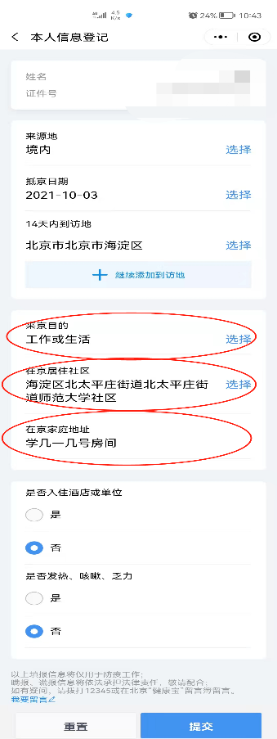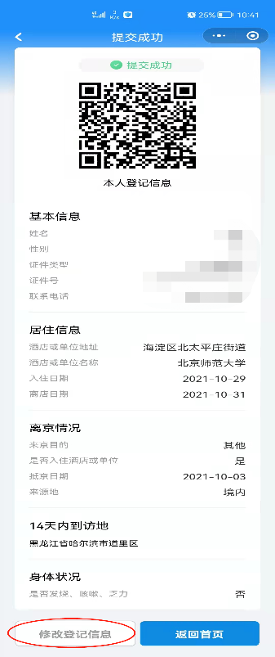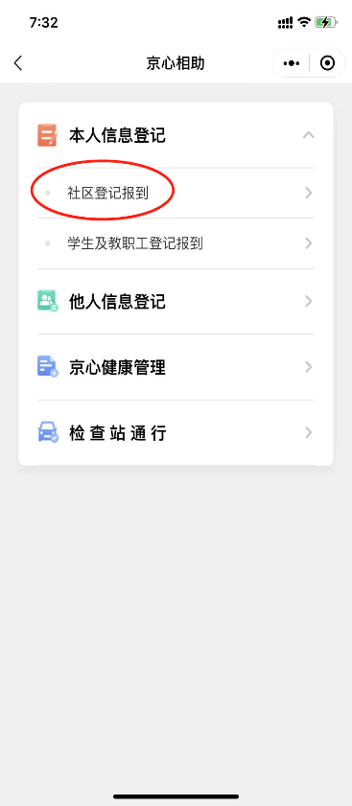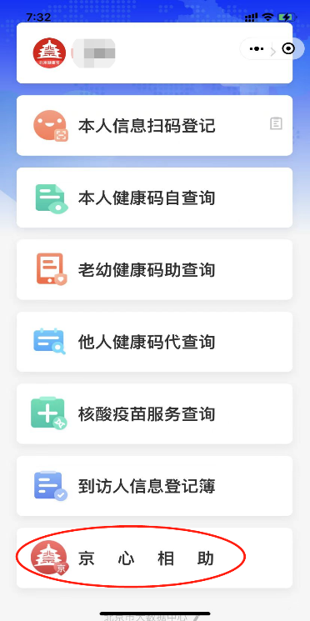

**情况2：近7天内到访有1例及以上病例所在县（市、区、旗）或与确诊病例、疑似病例存在时空轨迹重叠**

到访过病例所在县（市、区、旗）或与确诊病例、疑似病例存在时空轨迹重叠的学生，需遵守学校防疫规定，待隔离观察期满后，若健康宝弹窗仍未自动解除，可根据情况1中的流程进行处理。

**二、昌平校园居住的学生**

见附件II：【昌平校园】北京健康宝弹窗问题的处理办法。

**备注：**《健康宝异常人员信息登记表》中的“院系（处级部门）意见”部分，<辅导员>由班主任签字，<主管领导>和<部门签章>可前往学部学工办（后主楼1430）进行处理。

**三、校外住宿的学生**

校外住宿学生出现健康宝弹窗问题，可联系居住地社区，并根据社区相关要求进行处理。（若校外住宿社区属于北太平庄街道师范大学社区，同海淀校园居住学生处理办法一致）

**特别说明：**

1.健康宝出现“温馨提示④”的学生在进行核酸检测后则可自动解除弹窗。

2.本办法仅适用于在京学生（学校和师范大学社区没有更改京外学生健康宝的权限），健康宝弹窗更改要求将根据各区域以及学校防疫要求进行动态调整。

3.学生务必如实上报自己的行程，如有不报、瞒报、谎报行为，将承担相应责任。

党委学生工作部

心理学部学生工作办公室

2022年9月15日